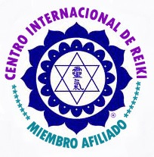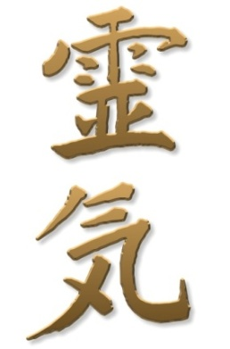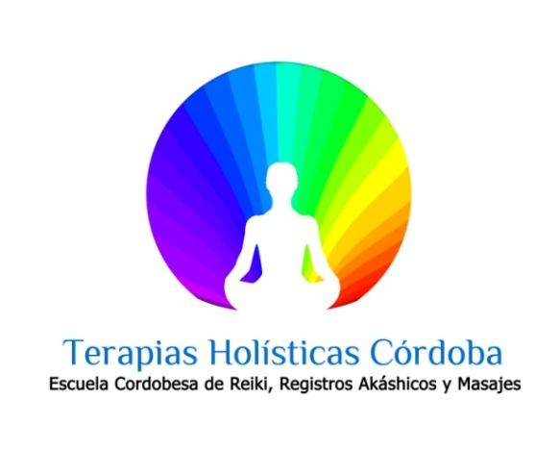f

**Facilitado por**

**María de los Ángeles Caldero -Reiki Master-**

**\*Acreditada Internacionalmente como Docente de Reiki por la Asociación Komyo Reiki –Kyoto, Japón- *Miembro Afiliada Centro Internacional de Reiki. * Asociación Argentina de Reiki.**

Karmic Reiki

Certifico que

………………………………………………………………………………….…………………….…………………....

Ha participado y mostrado comprensión en el Sistema **KARMIC REIKI**, Nivel Practicante y Maestro.

A tal efecto se le expide el presente certificado.

Córdoba, ……… de ……… de …………….